|  |
| --- |
| Praktijkopdracht: Kwarktaartjes praktijk 60 min/ opstijftijd 60 min/ vragen 30 min |

**** **Inleiding:**

*MCFD00523_0000[1]*Kwark wordt gemaakt van melk. Het is eigenlijk jonge kaas. Door melk te gebruiken waar geen vet in zit levert kwark weinig calorieën.

Het kwarkmengsel in het recept wordt stijf gemaakt door gelatine, een bindmiddel. Gelatine wordt gemaakt uit beenderen.

Vóór gebruik moet de gelatine worden opgelost in water. De gelatine mag niet koken anders verliest het zijn werking. Pas wanneer de massa met gelatine koud is, wordt zij stijf. Gelatine zwakt de smaak in een product een beetje af.

Wanneer je eiwit klopt vormen de eiwitdraden een netwerk en houden de lucht vast. De materialen mogen niet vet zijn, anders wordt het eiwit niet stijf.

En ook bij het splitsen van het ei moet je opletten dat er geen eigeel in het eiwit komt.

**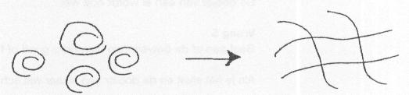**

Het stijf geklopte eiwit moet voorzichtig door de kwark geschept worden, anders zakt de lucht er weer uit. Gebruik hiervoor de pollepel.

Ook room kun je luchtig kloppen zodat het volume groter wordt. Room bevat veel vet, dus pas op dat je niet te lang klopt anders knappen de luchtbelletjes weer en klonteren de vetbolletjes samen tot boter.

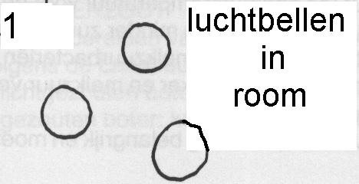 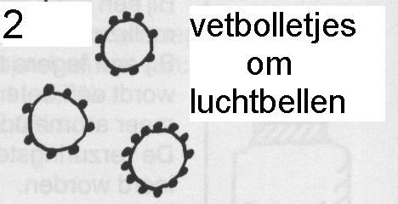 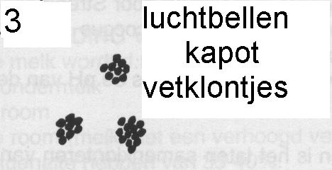

 **Opdrachten:**

1. Lees de werkwijze van de kwark taart goed door en zet daarna de stappen van de bereiding in de juiste volgorde. Gebruik voor het stappenplan de volgende onderdelen:
   1. *Taart op laten stijven*
   2. *Eiwit en slagroom stijf kloppen*
   3. *kwark mengen met gelatine*
   4. *Bodem bereiden*
   5. *kwark op smaak brengen*
   6. *Bakvorm vullen en afdekken*
   7. *kwark mengen met eiwit en slagroom*

|  |  |  |  |  |  |  |
| --- | --- | --- | --- | --- | --- | --- |
| 1 | 2 | 3 | 4 | 5 | 6 | 7 |
| d |  |  |  |  |  |  |

1. Maak de kwarktaart en vink tijdens het werken af, welke regel je gedaan hebt.

**Werkwijze:**

*Volg de werkwijze stap voor stap op! Lees steeds goed wat je moet doen.*

①**Ingrediënten:**

###### Bodem

* 60 g biscuit
* 35 g margarine
* 1 eetlepel speculaaskruiden

###### Vulling

* 3 blaadjes gelatine (wit)
* 1 eieren
* 40 gram suiker
* 1 theelepel vanillesuiker
* 200 gram magere kwark naturel
* 50 ml slagroom
* 75 gram fruit uit blik (uitlekgewicht)

②**Materialen:**

|  |  |  |
| --- | --- | --- |
| * 2 kleine springvormpjes * Bakpapier * Beslagkom * Lepel * Pollepel * Boterkwast * Garde * mixer | * Schaaltjes * Pan * steelpan * Maatbeker * Plastic folie * Plastic zakje met deegroller | C:\Users\m.lips.CLUSIUS\AppData\Local\Microsoft\Windows\Temporary Internet Files\Content.IE5\YLOWLIDX\MC900217558[1].wmf |

③ **Uitvoering:**

##### Was je handen, maak je werkplek schoon. Zet ook een bestek- en afvalbord klaar.

Maak de bodem:

1. 🞎 Klem een stuk bakpapier op de springvormbodem en vet de rand in met margarine.
2. 🞎 Plak een etiket met je naam en klas op de buitenkant van de vorm.
3. 🞎 Smelt de margarine in een steelpan. LET OP: niet bruin laten worden!
4. 🞎 Doe de biscuit in een plastic zak. Strijk de lucht eruit en knoop hem aan het   
    einde dicht.   
    Leg de zak met koekjes tussen een theedoek.

🞎 Rol met een deegroller over de zak, en verkruimel de koekjes, heel fijn!

1. 🞎 Roer de koekkruimels met de speculaaskruiden door de gesmolten margarine.
2. 🞎 Verspreid het deeg over de bodem van de springvormen met de bolle kant van een vochtig gemaakte lepel.
3. 🞎 Laat je werk beoordelen door de docent

*Voorbereiding vulling:*

1. 🞎 Week de gelatineblaadjes tot gebruik in koud water, de gelatine moet ruim onder water staan, want hij moet zacht worden.
2. 🞎 Splits het ei op de juiste manier en doe het eigeel in een pan en het eiwit in een schone beslagkom.
3. 🞎 Meng met een pollepel het eigeel (=eierdooier) met vanillesuiker en suiker.
4. 🞎 Schep daarna de kwark erdoor.
5. 🞎 Klop met de garde het eiwit stijf. Zorg dat het materiaal waarmee je werkt ontvet is.
6. 🞎 Klop in de middelgrote maatbeker de slagroom stijf met een mixer. Klop niet te lang door, want dan wordt het boter.
7. 🞎 Laat je werk beoordelen door de docent.

*Gelatine verwerken*

1. 🞎 Verhit 2 eetlepels water in een steelpan. Zet het vuur uit.
2. 🞎 Giet het water van de geweekte gelatineblaadjes af
3. 🞎 Los de gelatine op in het warme water van de steelpan. **Goed roeren.**
4. 🞎 Schep een paar eetlepels van het kwarkmengsel in de steelpan, en **roer** deze **direct** **goed** door de warme opgeloste gelatine (= vriendjes maken).

Wanneer je niet snel genoeg roert, koelt de gelatine af en stolt. Dan komen er slierten gelatine in het mengsel en verliest de gelatine zijn werking.

1. 🞎 Meng het gelatinemengsel uit de steelpan door het kwarkmengsel. Blijf **goed** **roeren**, wanneer je het toevoegt (= familie maken).

*Kwark luchtig maken*

1. 🞎 **Schep** met een pollepel de stijf geklopte slagroom, en het stijfgeklopte eiwit door de kwarkmassa. **Wacht hier niet te lang mee**, anders is de kwarkmassa al te stijf om te mengen.
2. 🞎 Laat je werk beoordelen door de docent

*Afronden van de kwarktaart:*

1. 🞎 Laat de vruchten goed uitlekken.
2. 🞎 Verdeel de vruchten over de bodem van de taart. Houd een paar vruchtjes over de bovenkant mee te garneren.
3. 🞎 Vul de springvorm daarna met het kwark mengsel.
4. 🞎 Strijk de bovenkant van het kwark mengsel glad. Garneer de taart met de overgebleven vruchten.
5. 🞎 Dek de kwarktaartjes op een bord en dek af met plastic folie.
6. 🞎 Laat je werk beoordelen door de docent
7. 🞎 Zet de taart minimaal 1 uur in de koelkast om verder op te stijven.
8. 🞎 Verwijder voorzichtig de rand van de springvorm.
9. 🞎 Laat je werk beoordelen door de docent

*Was en droog je materialen na afloop en berg ze netjes op. Maak ook je werkplek weer schoon.*

 **Vragen en opdrachten**

1. Wat is de functie van gelatine?

………………………………………………………………………………………….

1. Waarom mag je de gelatine niet laten koken?  
     
   ………………………………………………………………………………………….
2. a. Hoe moet je de blaadjes gelatine verwerken in het product.   
     
   ………………………………………………………………………………………….

b. Wanneer wordt het product met gelatine stijf?  
  
………………………………………………………………………………………….

1. Zet de grondstoffen van de yoghurt taart naast de juiste voedingsstof van de schijf van vijf: *biscuit – kwark – ei – room – suiker – vruchten*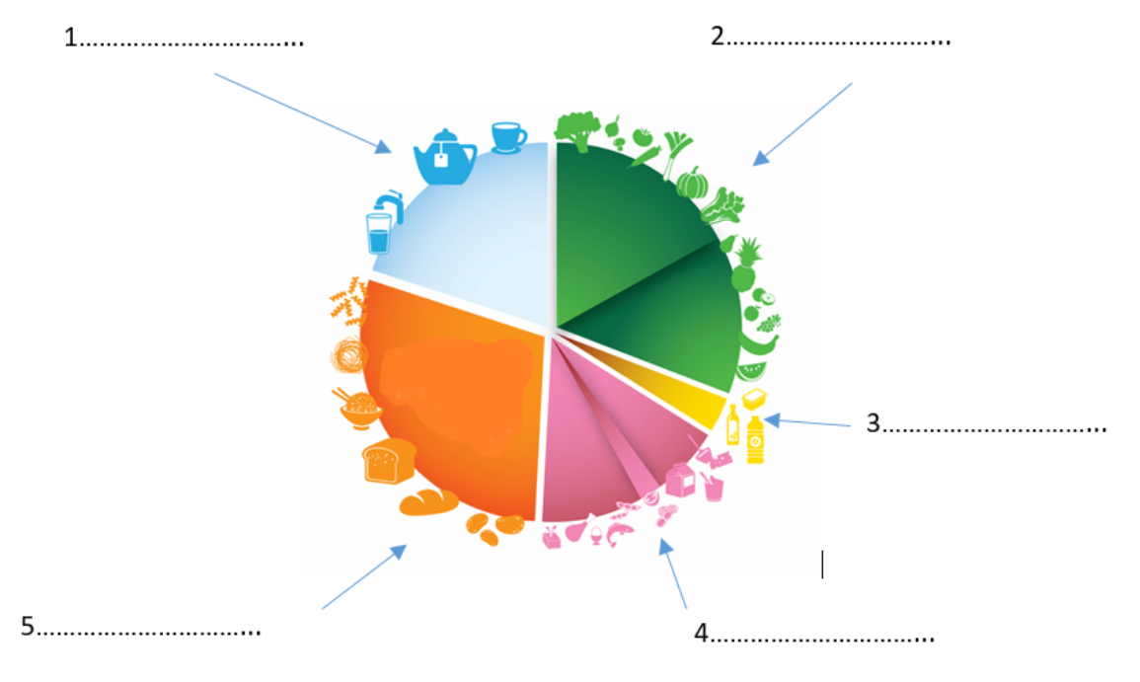
2. Welke voedingsstoffen leveren de brandstof?  
     
   ………………………………………………………………………………………….
3. Bevat de taart meer verzadigd of onverzadigd vet? Uit welke grondstof komt dit?  
     
   ………………………………………………………………………………………….
4. Beoordeel op grond van de hoeveelheid suiker-, en verzadigd vet of deze kwarktaart een verantwoord tussendoortje is.  
     
   ………………………………………………………………………………………….
5. Voor welke doelgroep is deze kwarktaart **niet** geschikt?  
     
   ………………………………………………………………………………………
6. Welk bewaarvoorschrift zou op de verpakking van deze kwarktaart moeten staan?  
     
   ………………………………………………………………………………………….
7. 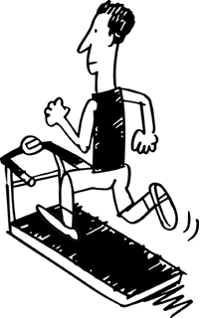Eén pak biscuit kost € 2,75. De prijs wordt met 5% verlaagd.   
   Hoeveel kost 1 pak koeken na de prijswijziging?  
   Zet je berekening erbij. Rond je antwoord af op hele centen.  
     
    a. € 2,89  
    b € 2,61  
    c € 2,48  
    d € 2,20
8. Flip loopt op de loopband. Het apparaat geeft aan:  
   Gelopen meters 900 / Verbruikte kilocalorieën 150.  
   Na (in totaal) meter heeft hij 200 kilocalorieën verbruikt.

1. Bereken de kostprijs van de kwarktaart die je in de les hebt gemaakt. Gebruik daarbij de onderstaande tabel en de voorbeeldberekening.  
     
   *Voorbeeld*

|  |  |  |  |  |  |  |  |
| --- | --- | --- | --- | --- | --- | --- | --- |
| Ingrediënten | Prijs per eenheid | Gebruikte hoeveelheid |  | Berekening | | | Prijs |
| Bloem | € 0,25 / kg | 100 gram | € | 0,25 |  | ? | € 0.025  = 0.03 |
| g | 1000 | 1 | 100 |

Gebruik ook de ezelsbrug om kg 🡪 gram , of liter 🡪 ml te maken:

Krijgt het dappere meisje de centen mee. (Het meisje kan meter, gram of liter zijn)

K H D M D C M

Kg gram mg

Liter dl cl ml

|  |  |  |  |  |
| --- | --- | --- | --- | --- |
| Ingrediënten | Prijs per eenheid | Gebruikte hoeveelheid | Berekening | Prijs |
| Biscuit | € 1,19 / 400 g |  |  |  |
| Margarine | € 0,45 / 250 gr |  |  |  |
| Eieren | € 1,75 /  10 stuks |  |  |  |
| Suiker | € 0,88 / 1,5 kg |  |  |  |
| Gelatine | € 1,50 /  12 blaadjes |  |  |  |
| Vanillesuiker | € 0,08 / 10 gr | 1 thl = 2 g |  |  |
| Kwark | € 1,06 / 500 gr |  |  |  |
| Slagroom | € 0,50 / 250 ml |  |  |  |
| Fruit | € 1,20 / 200 gr |  |  |  |
|  |  |  | Totaal |  |

|  |
| --- |
| Vragen bij Video Klokhuis Glutenintollerantie: |

1. Wat is de functie van gluten ?

………………………………………………………………………………………….

1. Hoe zorg je ervoor dat de gluten in deeg gaan werken?

………………………………………………………………………………………….

3 In welke producten zitten gluten?

………………………………………………………………………………………….  
  
………………………………………………………………………………………….

1. Wat is het verschil tussen brood met en brood zonder gluten?

………………………………………………………………………………………….  
  
………………………………………………………………………………………….

|  |
| --- |
| Vragen bij DVD : gluten – coeliakie uitgebreid klokhuis |

1. In wat voor producten zit gluten?

………………………………………………………………………………………….

1. Waar zorgt gluten in deeg voor?

………………………………………………………………………………………….

1. Welke ziekteverschijnselen kun je van gluten krijgen?

………………………………………………………………………………………….

1. Welke producten uit de winkel mag je niet eten als je coeliakie hebt?

………………………………………………………………………………………….  
  
………………………………………………………………………………………….  
  
***sketch 4.30 – 7.52 restaurant, bloembol***

1. Hoe lang kan een darm bij kinderen zijn ?

………………………………………………………………………………………….

1. Wat is de functie van de darm ?

………………………………………………………………………………………….

1. Wat kunnen gluten in de darm veroorzaken ?

………………………………………………………………………………………….

1. Welke voedingsmiddelen mag je wél eten, als je coeliakie hebt ?

………………………………………………………………………………………….  
  
………………………………………………………………………………………….  
  
***sketch 12.40 - einde***

|  |
| --- |
| Laat je werk beoordelen door de docent! |